 | ДЕПАРТАМЕНТ ОБРАЗОВАНИЯ И НАУКИ  ГОРОДА МОСКВЫ  Государственное бюджетное профессиональное  образовательное учреждение города Москвы  «Колледж малого бизнеса № 4»  (ГБПОУ КМБ № 4)

Практическая работа №2

Специальность: 09.02.07 Информационные системы и программирование
Форма обучения: очная
Студент(ка): Перепёлкина Анфиса Александровна
Группа: ИПО 21.24
Руководитель: Александр Сергеевич Рыбаков

Отчётная работа защищена с оценкой «___» __________________

Москва, 2025 г.
Оглавление
ТЕМА: 3
ЦЕЛЬ: 3
ОБОРУДЫВАНИЕ: 3
ПРАКТИЧЕСКАЯ ЧАСТЬ: 3
1. Установка инсталлера 3
2. Тестирование инсталлера 10
3. Тестирование с помощью друга 14
КОНТРОЛЬНЫЕ ВОПРОСЫ: 20
ВЫВОД: 21

ТЕМА:
Оценочное тестирование программного продукта.

ЦЕЛЬ:
Научиться создавать инсталляционные файлы; выполнять оценочное тестирование программного продукта.

ОБОРУДЫВАНИЕ:
- Персональный компьютер
- Visual Studio
- Система создания инсталлеров (Inno Setup)
- Текстовый редактор (для лицензии)

ПРАКТИЧЕСКАЯ ЧАСТЬ:

Установка инсталлера
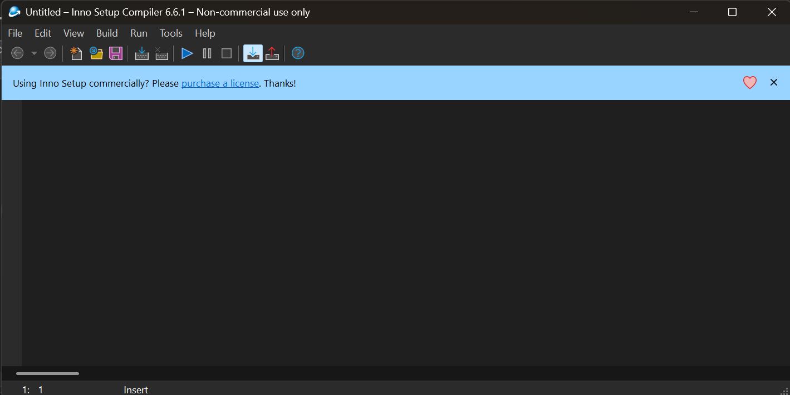
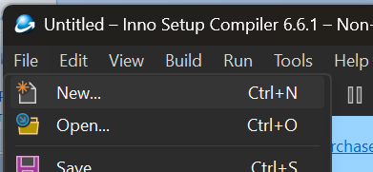
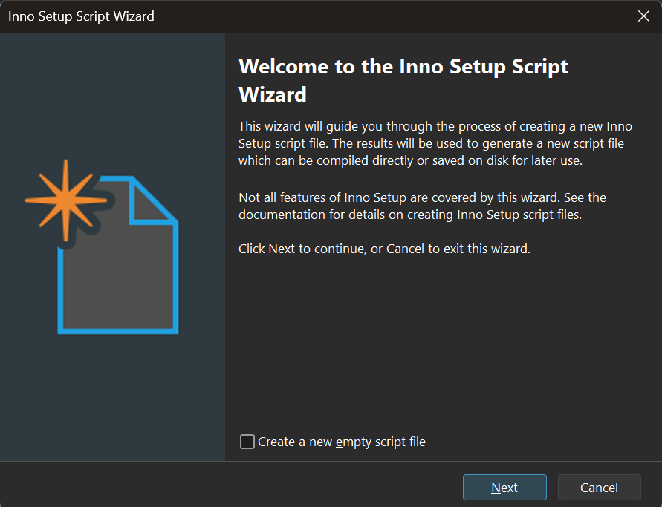
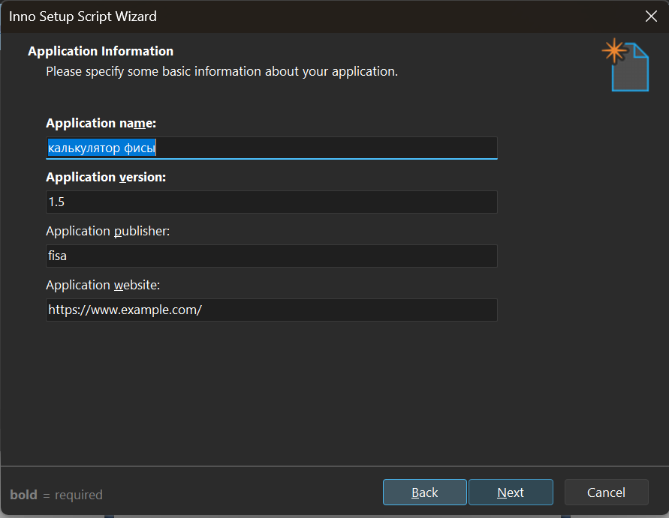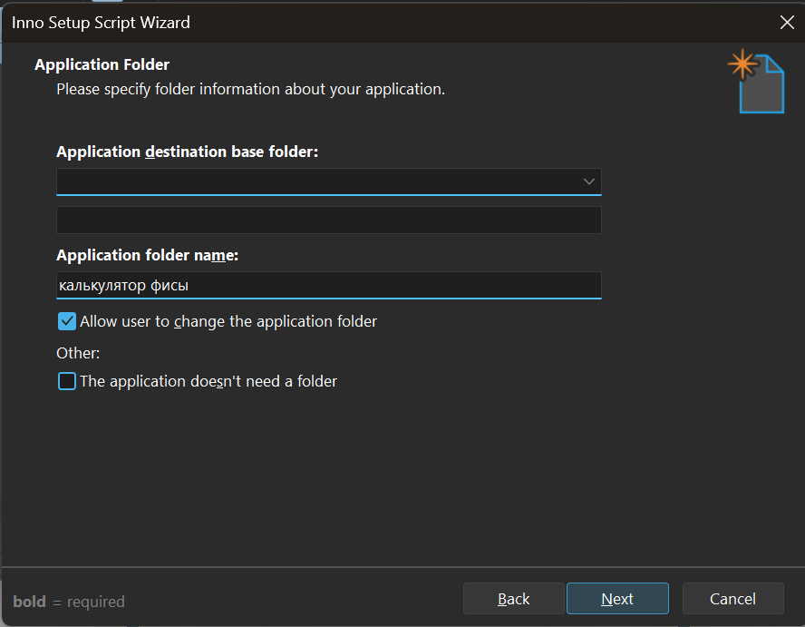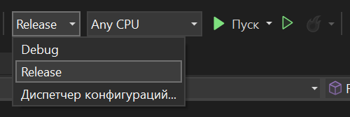
Запускаем программу и создается exe файл в папке Realise

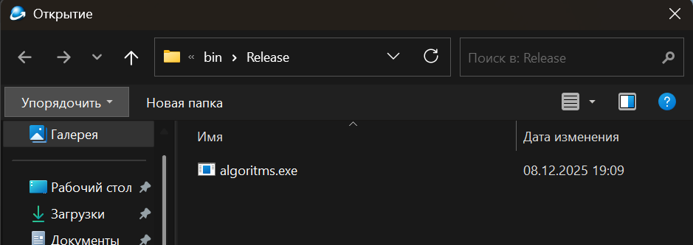
Указываем этот «экзэшник»
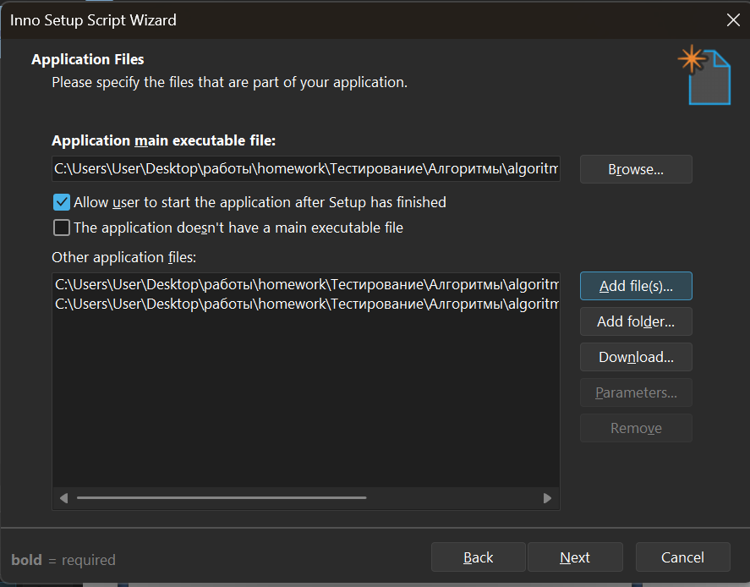
В библиотеки добавили эти два файла
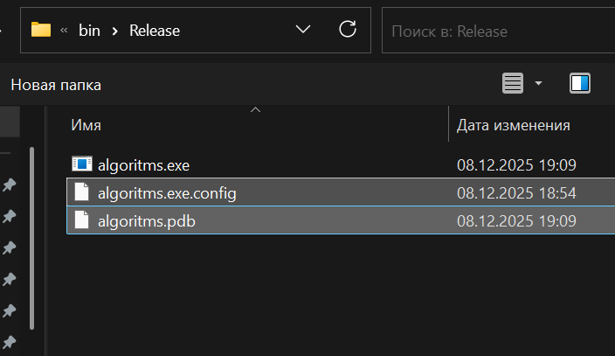
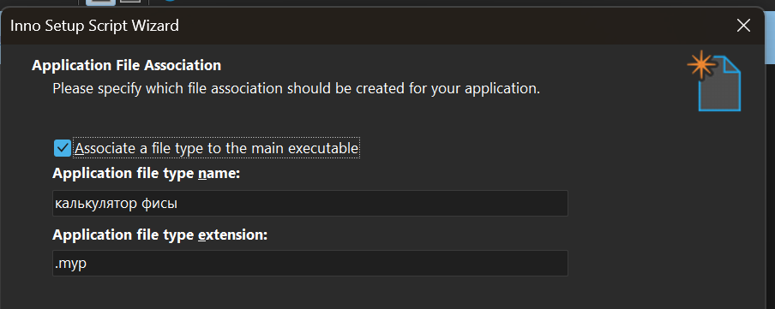
Далее доходим до этапа загрузки лицензии. Прописываем лицензию( условия соглашения при установке)
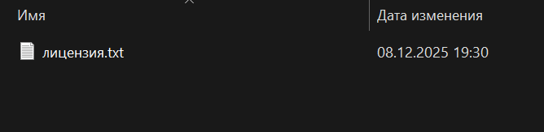
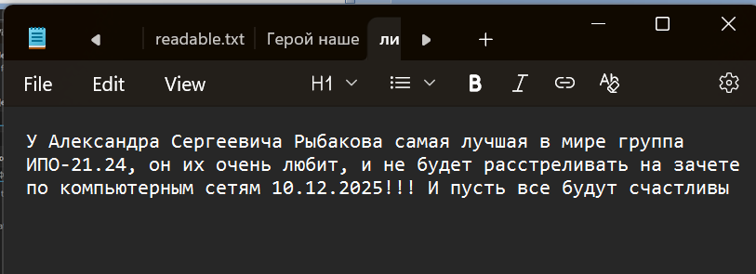
Добавляем лицензию
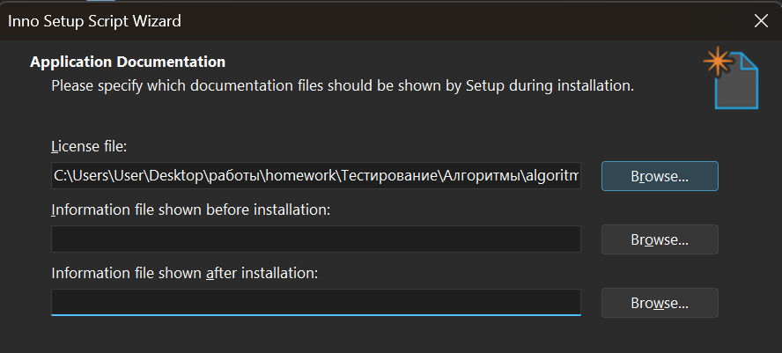
Далее доходим до выбора языка системы выбираем русский
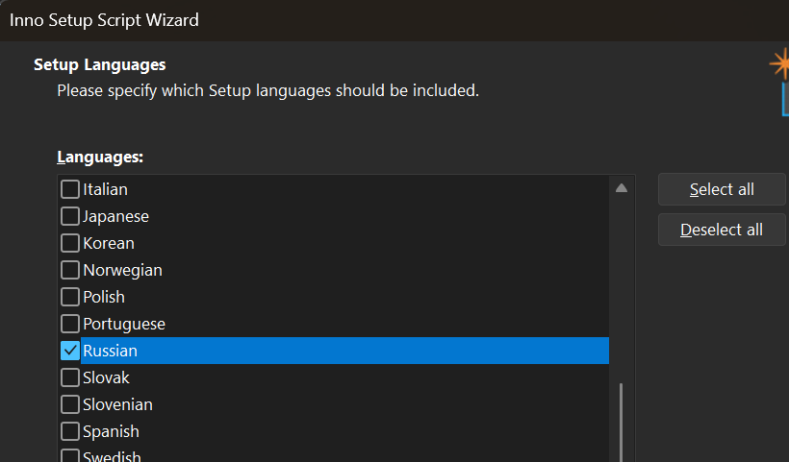
Как называется файл инсталлера и иконка для него
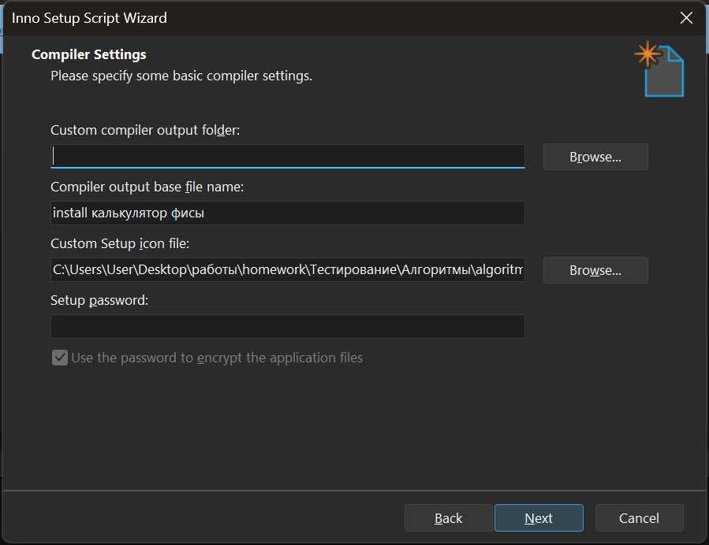
Визуал инсталлера
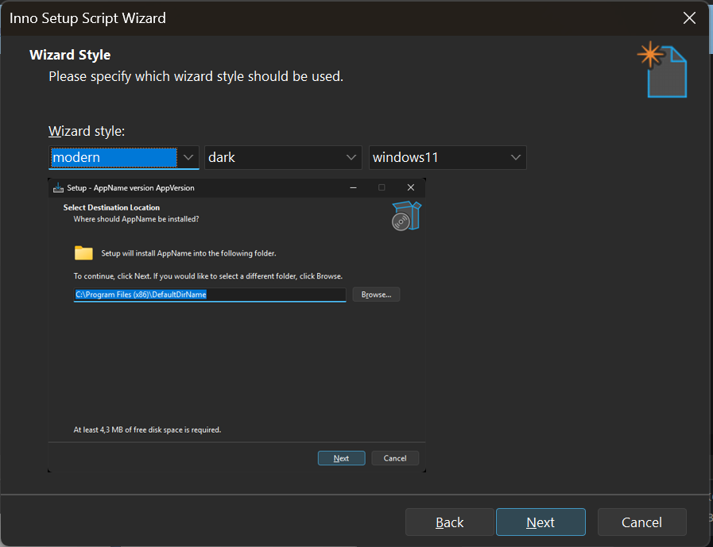

Автоматически прописался скрипт 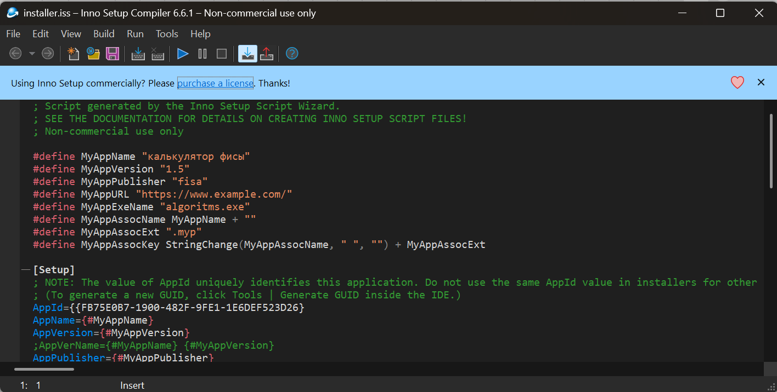
И инсталлер настроили сохранили УРАА!!!
Сохранил в это папке

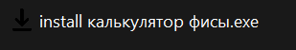

Тестирование инсталлера
Выбираем язык
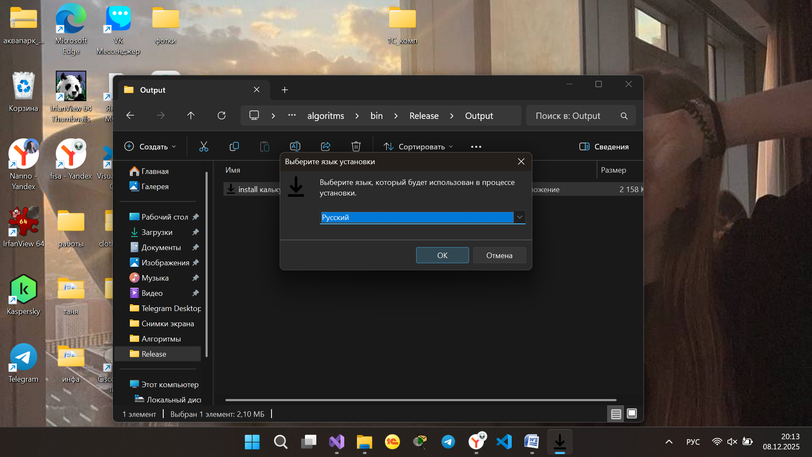
Впплывает лицензия которую мы прописали
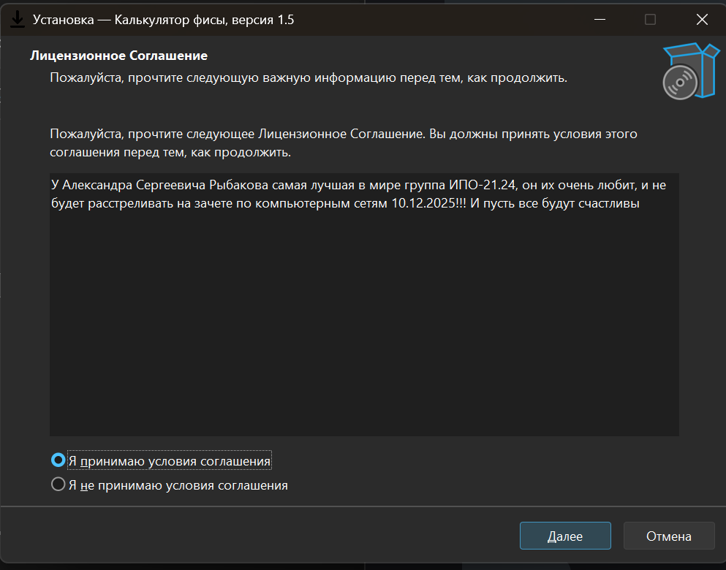

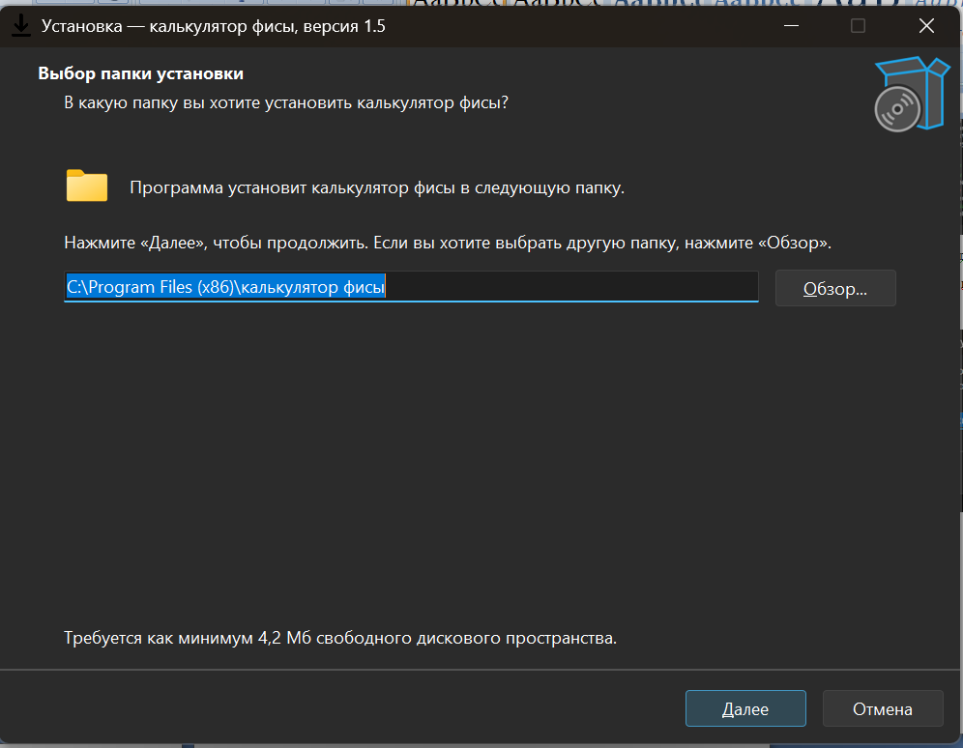
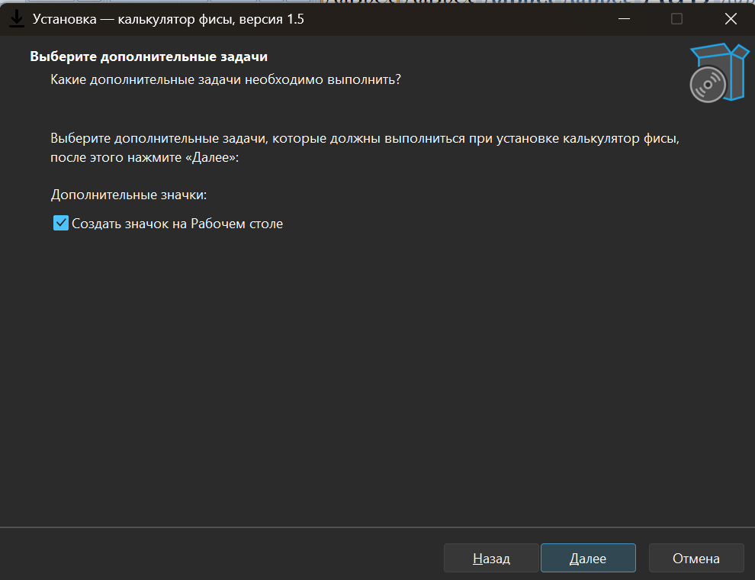
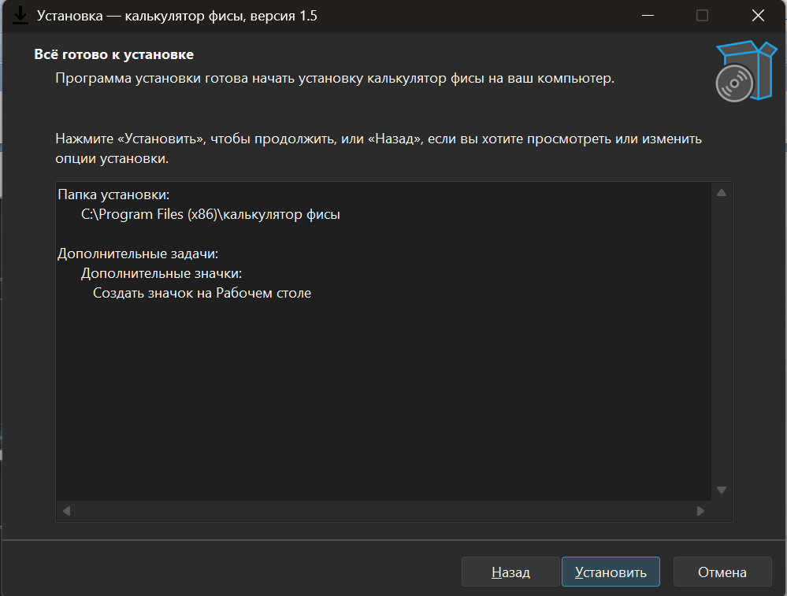
Загрузка завершена
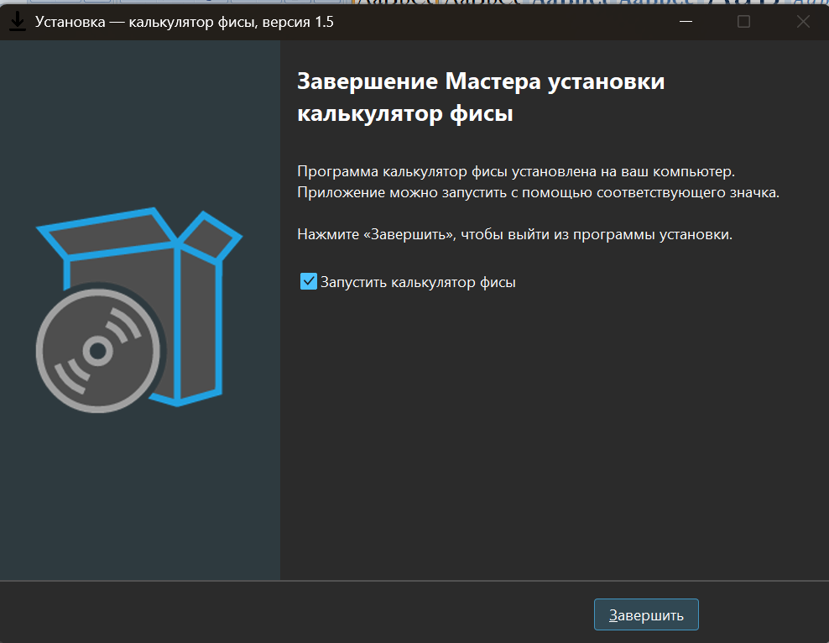
Все супер программа запустилась УРААА!!!
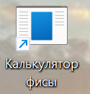
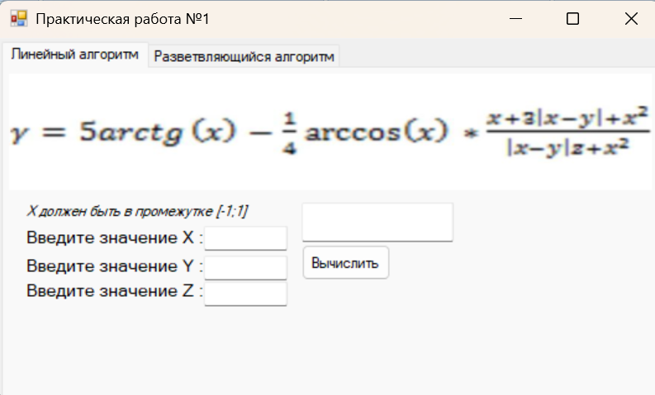

Тестирование с помощью друга
Отправляем Соне Козловой для проверки установщика с другого компьютера
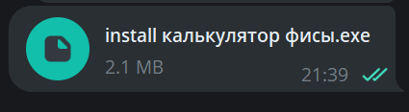
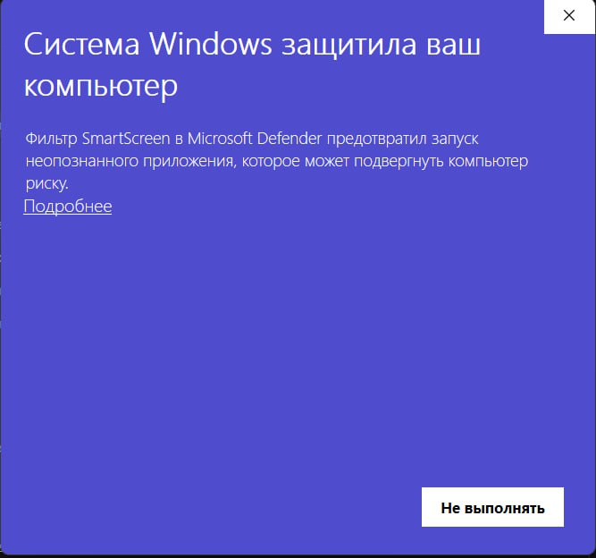
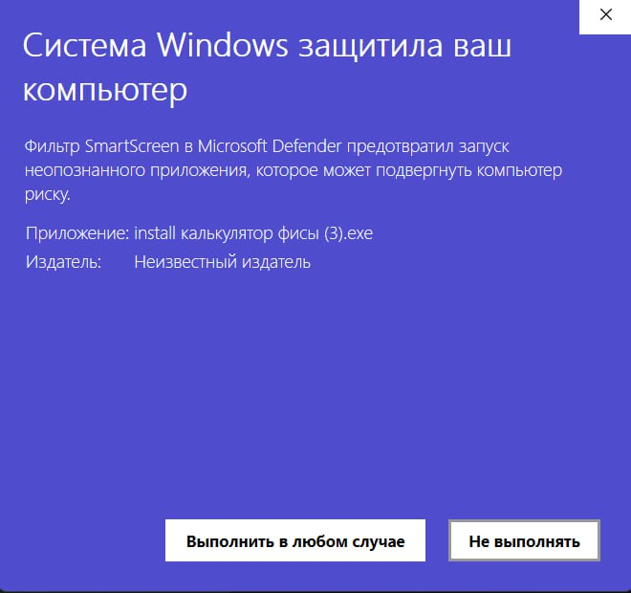
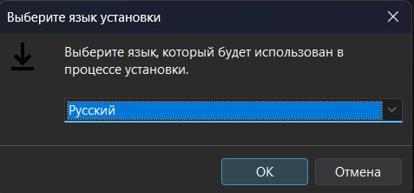

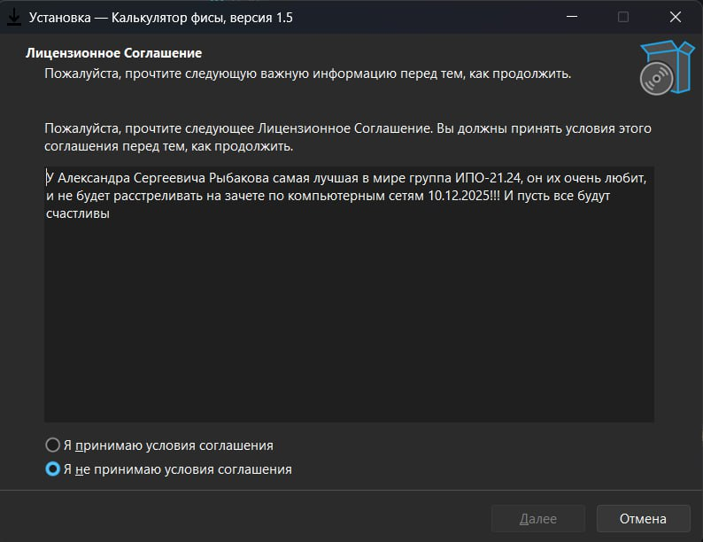
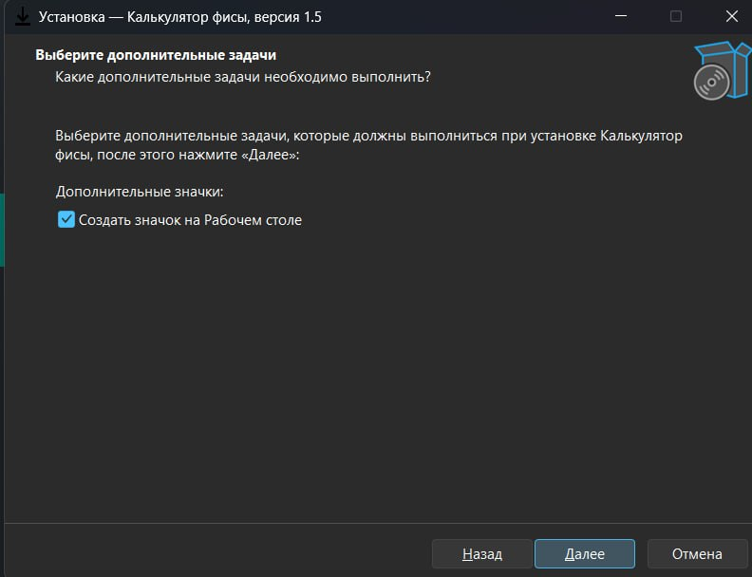
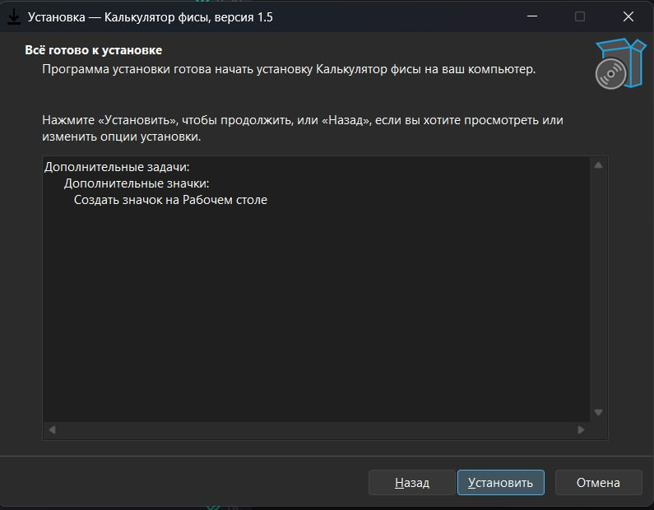
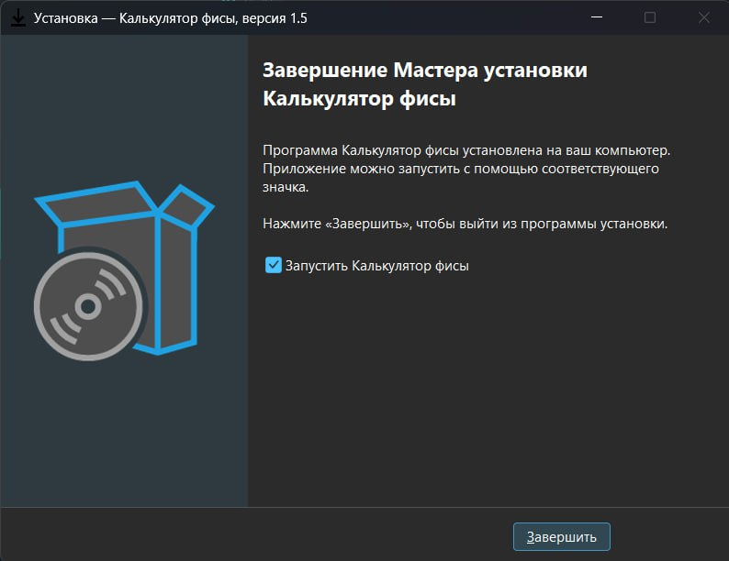
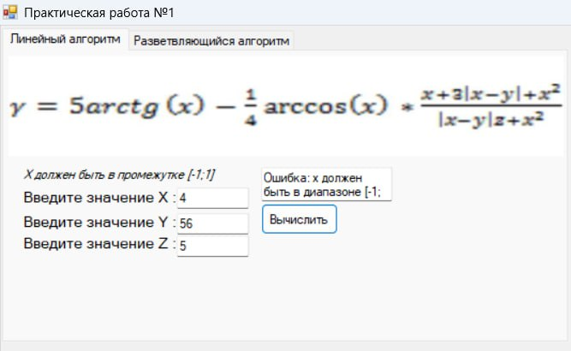
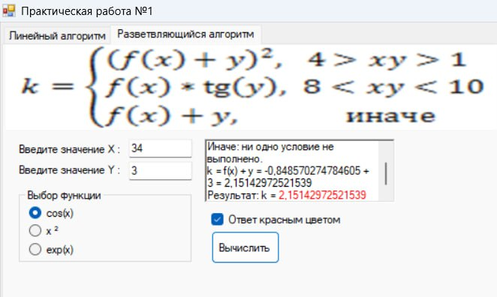
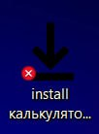

КОНТРОЛЬНЫЕ ВОПРОСЫ:
- Цель тестирования программ:
- выявление и устранение дефектов;
- снижение рисков сбоев в эксплуатации;
- проверку соответствия требованиям;
- подтверждение работоспособности функций.

- Подходы к тестированию:
- тестирование удобства использования
- тестирование удобства использования
- тестирование на предельных нагрузках
- тестирование удобства эксплуатации
- тестирование защиты
- тестирование производительности
- тестирование требований к памяти
- тестирование конфигурации оборудования
- тестирование совместимости
- тестирование удобства установки
- тестирование надежности
- тестирование восстановления
- тестирование удобства обслуживания
- тестирование документации
- тестирование процедуры

- Зачем нужны инсталлеры
- Автоматизируют установку — сокращают усилия пользователя.
- Управляют зависимостями — автоматически ставят нужные библиотеки и компоненты.
- Проверяют совместимость — анализируют систему перед установкой.
- Упрощают настройку — позволяют выбирать параметры (путь, язык, компоненты).
- Защищают права — включают лицензионные соглашения.
- Поддерживают обновления — обеспечивают плавный переход на новые версии.

ВЫВОД:
Тестирование ПО — это проверка, соответствует ли поведение программы ожидаемому.
Цель: найти дефекты до релиза, чтобы обеспечить качество, надёжность и безопасность продукта.
Зачем нужно:
- подтверждает работоспособность функций;
- снижает риски сбоев и затраты на поддержку;
- повышает доверие пользователей.
Важно: тестирование не гарантирует отсутствие дефектов, но существенно улучшает качество продукта.

